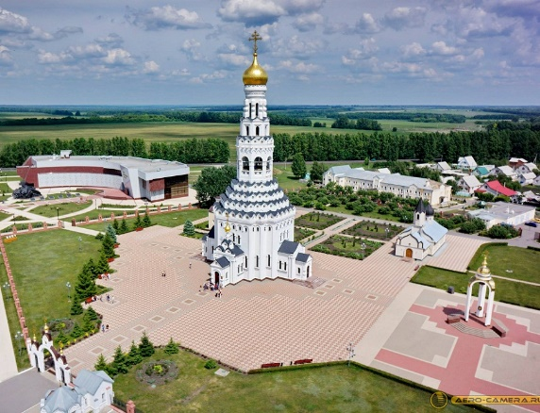
На поле танки грохотали…

Викторина, посвященная сражению под Прохоровкой

Дорогие ребята! Приглашаем вас принять участие в викторине.
Ответы присылайте на адрес электронной почты МАУ ДО «Ракитянский Дом детского творчества» rakitddt@yandex.ru.
Победители и призеры будут награждены грамотами МАУ ДО «Ракитянский Дом детского творчества»

1. Курская битва произошла:

а) 6 сентября - 3 октября 1940г.

б) 5 июля-23 августа 1943г.

в) 7 апреля - 5 июля 1941 г.

г) 28 августа- 12 ноября 1942 г.

2. Курская битва - это одно из сражений

а) Второй мировой войны

б) Первой мировой войны

в) Великой Отечественной войны

г) Отечественной войны

3. В период Курской битвы произошло крупнейшее танковое сражение:

а) битва под Верденом

б) битва под Прохоровкой

в) битва под Курском

г) битва у Ипры.

4. Во время Курской битвы впервые применили бесствольную систему полевой реактивной артиллерии:

а) "Андрюша"

б) "Ванюша"

в) "Катюша"

г) "Лука".

5. Освобождением какого города закончилась Курская битва?

а) Курска

б) Харькова

в) Белгорода

г) Донецка.

6. Как называлась немецкая наступательная операция в ходе Курской битвы?

а) Барбаросса

б) Тайфун

в) Цитадель

г) Уран

7. Сколько человек с обеих сторон было вовлечено в Курскую битву, согласно советской историографии?

а) Более 4 млн.

б) Около 3 млн.
в) Около 5 млн.

г) Более 2 млн.

8. Как назывались две советские наступательные операции в ходе Курской битвы?

а) "Румянцев" и "Багратион"

б) "Кутузов" и "Румянцев"

в) "Кутузов" и "Суворов"

г) "Суворов" и "Ушаков".

9. Непосредственное командование советскими танковыми соединениями во время сражения под Прохоровкой осуществлял:

а) генерал армии К.К. Рокоссовский;

б) генерал-лейтенант П.А. Ротмистров;

в) генерал армии Н.Ф. Ватунин;

г) генерал-лейтенант И.М. Чистяков.

10. Когда и в честь чего прозвучал первый победный салют в Москве?

а) 13 июля 1943 г. в честь победы под Прохоровкой;

б) 5 августа 1943 г. в честь освобождения Орла и Белгорода;

в) 23 августа 1943 г. в честь освобождения Харькова;

г) 30 августа 1943 г. в честь победы в Курской битве.

11. Кто из перечисленных летчиков прославился в ходе Курской битвы и получил звание Героя Советского Союза?

а) Иван Кожедуб;

б) Алексей Маресьев;

в) Александр Покрышкин;

г) Арсений Ворожейкин.

Второй этап викторины.
В этом этапе вам необходимо дать свой вариант ответа на вопрос.
1. Почему одна из величайших битв Великой Отечественной войны называется Курской?
2. Как называлась наступательная операция немецких войск в районе Курска, назначенная на лето 1943 г. Кто был ее автором?

3. В чем заключался оперативный план операции «Цитадель»?

4. Сколько фронтов и какие были образованы Ставкой ВГК для отражения наступления немецких войск летом 1943 г. Под Курском?

5. Когда началась и закончилась Курская битва? Сколько дней она длилась?

6. Как советское командование узнало о дате наступления немецких войск на северном фасе Курской дуги?

7. Какую новую военную технику подготовила немецкая сторона для участия в операции «Цитадель»?

